港島229旅童軍 - 幼童軍及童軍支部
參觀九龍灣零碳建築
快來探索
- 利用自然日光和通風的最佳範例  - 生物柴油發電、制冷及抽濕  - 先進的太陽能科技，能全方位吸收太陽光  - 適用於家居及辦公室的節能/節水措施  - 首個都市原生林  - 實現零碳排放的最新綠色建築設計和創新技術 | 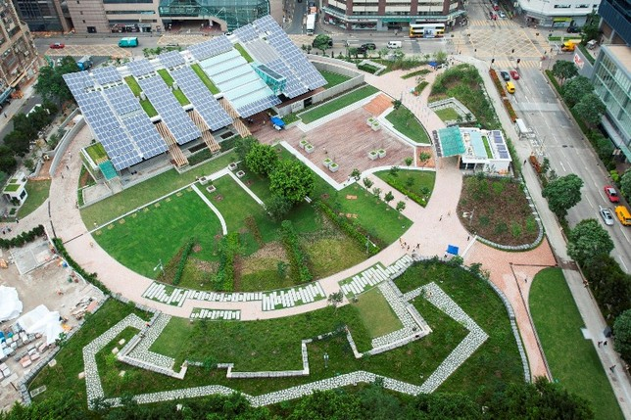
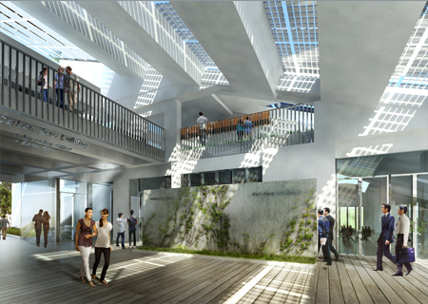
日期: 2013年3月23日 (星期六)

集合時間 : 3:30 pm
集合地點 : 九龍灣 地鐵站 恆生銀行

解散時間 : 5:45pm
解散地點 : 九龍灣 地鐵站 恆生銀行

備註 : Full uniform

-------------------------------------------------------------------------------------------------------------------------
港島229旅童軍 - 幼童軍及童軍支部
參觀九龍灣零碳建築
- 本人已知悉上述活動之內容, 且確知敝子女之健康情况適宜 / 不適宜*参與有關活動。 玆同意 / 不同意*敝子女 姓名 : ______________________ 参予上述活動。
(*請刪去 不適用字句)

家長/監護人姓名: ____________________ 電郵 : __________________________
家長/監護人簽署: ___________________ 緊急聯絡電話 : ___________________
參與守則
- 學生或優惠票的訪客必須出示有效的全日制學生證或有效的身份証明文件。
- 為了鼓勵使用公共交通，零碳天地只提供有限的殘疾人士車位和旅遊巴車位。
- 於導賞團開始後20分鐘或以後到達之參觀者，將不可參與導賞團。
- 我們建議訪客穿著舒適又環保的輕便衣著。這樣可減低機械冷卻及低溫空調的需要，以節約能源。

